

**Инструкция по вызову сервиса по обслуживанию генератора на производстве.**

В папку шляпа, НО-10. 16.03.2023

На производстве по пошиву бегов в Каменском был закуплен и установлен дизельный генератор.

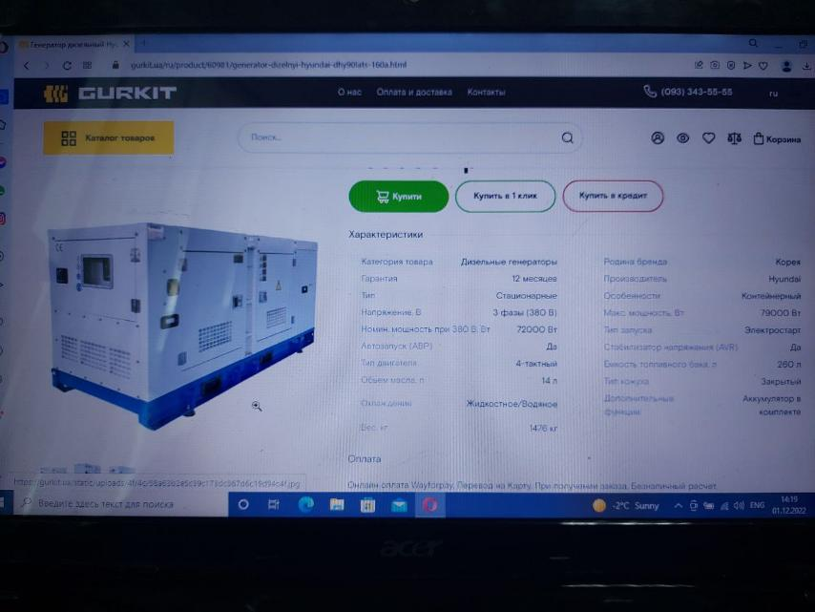

Hyundai DHY90L + Automatizare

Техническое обслуживание дизель генератора состоит из обслуживания электрической части, проверки параметров и настроек, замены масла, охлаждающей жидкости, фильтров, проверка работоспособности зарядки, проверка давления и уровня масла в картере двигателя и т.п. Техобслуживания ДГУ осуществляется согласно требованиям производителя двигателя, для обеспечения длительного срока службы.

В целом, проверка электростанции состоит из трех пунктов: проверка двигателя, автоматики, альтернатора. Полный перечень работ, проведенных по ТО указывается в отдельном документе, который предоставляется заказчику после проведения всех необходимых процедур и может состоять из 3-4 страниц, для обеспечения надежной работы ДГУ.

Каждый дизельный генератор имеет понятие регламентного ТО. Данная информация находится в паспорте изделия, следуя которой можно значительно продлить срок службы и не иметь проблем в процессе эксплуатации. В зависимости от марки двигателя, периодичность обслуживания дизельного генератора может составлять от 100 моточасов и выше. Как мы уже упоминали в предыдущем пункте, в дизельном генераторе может быть установлен двигатель различных производителей. В данном же, хотим привести приблизительную таблицу, отображающую периодичность проведения ТО. Обратите внимание, что периодичность, во многом, зависит от частоты эксплуатации. Некоторые предприятия используют генератор только как резервный источник питания, поэтому их оборудование не требует частого ТО.

Обратите внимание! Если вы не используете генераторную установку в качестве основного источника питания, все равно, необходимо его периодически запускать, даже в холостом режиме. Таблица периодичности ТО ДЭС, расположенная ниже, носит информативный характер. В процессе работы эти цифры могут меняться. К примеру, масло необходимо менять примерно каждые 400-450 моточасов. В случае, если вы не используете генераторную установку очень часто, то заменить масло дизель генератора можно раз в полгода. Чтобы понимать когда именно нужно, можно взять за правило щупом замерить уровень масла с некоторыми интервалами.Табл.

Периодичность проведения технического обслуживания дизельного генератора:

| Количество ТО | Количество м/ч | Период эксплуатации |
| --- | --- | --- |
| ТО 1 | 100 | 1 год |
| ТО 2 | 500 | 1 год |
| ТО 3 | 1000 | 1 год |
| ТО 4 | 1500 | 1 год |
| ТО 5 | 2000 | 1 год |

На производстве поставлен учет работы генератора по времени работы.

Принято решение что после выполнения первого ТО. сразу вносить оплату за следующие, чтобы Сервисная служба заранее заказала все расходные материалы для осуществления следующего планового ТО.

Для этой цели мы заключили договор с сервисной службой

**ТОВАРИСТВО З ОБМЕЖЕНОЮ ВІДПОВІДАЛЬНІСТЮ «ЮЕЙЧЕМ УКРАЇНА»,**

**Юридична адреса: 49051, м. Дніпро,**

**вул. Богдана Хмельницького, буд. 14-А,**

**офіс 4**

**Поштова адреса: 49051, м. Дніпро,**

**вул. Богдана Хмельницького, буд. 14-А,**

**офіс 4**

**р/р UA603510050000026007664867700**

**в ПАТ «УкрСиббанк»**

**МФО 351005**

**ЄДРПОУ 41424842**

**Індивідуальний податковий номер**

**414248404640**

**Тел/факс: 050 299-55-55**

+380504610146(Вайбер) Антон

На вайбер сбрасываем Антону заявку на счет.

После получения вносим счет и делаем заказ на приобретение для согласования и оплаты в ближайшую директиву по марже.

Далее контролируем или вернее уточняем периодически у НО 12 о времени ближайшего ТО.

Это необходимо делать так как график сервиса расписан на неделю вперёд и нужно заранее подать заявку на обслуживание.

После обслуживания генератора необходимо получить от сервисной фирмы следующие документы:

1. Акт выполненных работ.
2. Счет на следующие обслуживание.